Конкурсное задание

Республиканского конкурса профессионального мастерства WorldSkills Kazakhstan 2024

по компетенции

Сетевое и системное администрирование

Модуль C

Разработали:

Эксперт Булат Н.С

**Оглавление**

**Введение** **3**

**Инструкции для участников** **3**

**Оборудование, инструменты и требуемые материалы** **4**

**Материалы, оборудование и инструменты, находящиеся в тулбоксе конкурсанта** **4**

**Материалы, оборудование и инструменты, запрещенные на конкурсной площадке** **4**

**Описание проекта и заданий** **5**

Network topology (logic): 5

Basic Address Concept: 6

Server-infrastructure in SHANG 6

PUBSRV 7

INTRAWEB 7

PUBCL01 7

Campus and Branch LAN 7

Campus and Branch LAN 7

Enterprise Routing Domain 8

Services Integration 8

# Введение

Конкурсное задание состоит из трех независимых модулей, позволяющих конкурсантам продемонстрировать навыки в компетенции «Сетевого и системного администрирования».

В ходе выполнения модулей будут подвергаться проверке следующие области знаний и умений:

* Базовая настройка устройств;
* Понимании и настройка коммутации и маршрутизации;
* Настройка сетевых служб, доменных служб, файловых служб, веб служб, служб мониторинга, служб Microsoft и служб гипервизора;
* Настройка функций безопасности для различных служб.

Конкурсное задание имеет несколько модулей или заданий, выполняемых последовательно. Оценка производится как в отношении работы модулей, так и в отношении процесса выполнения конкурсной работы. Если участник конкурса не выполняет требования техники безопасности, подвергает опасности себя или других конкурсантов, такой участник может быть отстранен от конкурса. Время и детали конкурсного задания в зависимости от конкурсных условий могут быть изменены членами жюри.

# Инструкции для участников

**Внимательно ознакомьтесь со следующими инструкциями!**

1. Не разглашайте какие-либо материалы/информацию о соревновании любому лицу во время выполнения задания, во все дни чемпионата;
2. Перед началом выполнения задания изучите его целиком;
3. Конкурс ограничен во времени, планируйте свое время при решении задания;
4. По окончанию выполнения задания, либо при перерыве на обед – оставьте свою станцию в рабочем состоянии, в случае необходимости перезагрузка и выключение машин будут осуществляться группой экспертов при проверке вашего задания;
5. Для авторизации на виртуальных машинах используйте следующие данные: “root” или “user”/“Skill39!” (для Linux), ”user”/”Skill39!” (для Windows)

# Оборудование, инструменты и требуемые материалы

Ожидается, что все конкурсные задания могут быть выполнены Конкурсантами на том оборудовании и материалах, которые указаны в инфраструктурном листе [1].

# Материалы, оборудование и инструменты, находящиеся в тулбоксе конкурсанта

Для выполнения задания не нужны никакие материалы или оборудование, все необходимое будет предоставлено участникам на площадке. Однако, в случае необходимости, участник может принести свою компьютерную мышь и/или клавиатуру.

Если участник приносит свою компьютерную мышь и/или клавиатуру, он должен сдать её экспертам площадки, для проверки на наличие аппаратных или программных модификаций, в случае не обнаружения оных, оборудование может подключаться к станции за которой будет работать участник, и оборудование не должно покидать площадку в течении всех рабочих дней.

# Материалы, оборудование и инструменты, запрещенные на конкурсной площадке

Во время выполнения конкурсного задания участникам запрещается использовать и носить при себе: мобильные телефоны, наушники и различную носимую электронику (за исключением назначенного медицинского оборудования, в таком случае, участник должен иметь справку, подтверждающую это, в противном случае эксперты выносят коллегиальное решение).

# Описание проекта и заданий

## Network topology (logic):

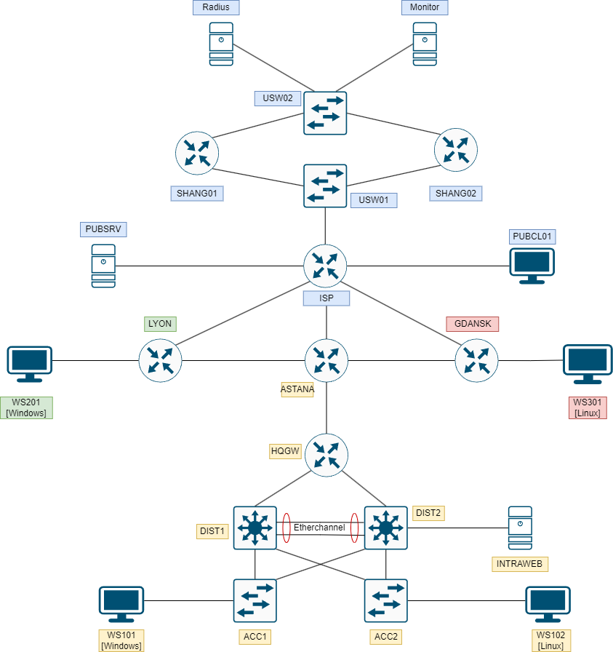

## Basic Address Concept:

**Enterprise Routing Domain**

|  |  |  |  |  |
| --- | --- | --- | --- | --- |
| LYON | 172.16.10.0/24 |  | SHANG | 172.16.40.0/24 |
| GDANSK | 172.16.20.0/24 |  | ASTANA | 172.20.3.0/24 |
| DIST1 <-> HQGW | 172.20.1.0/30 |  | DIST2 <-> HQGW | 172.20.2.0/30 |
| HQGW <-> ASTANA | 172.20.4.0/30 |  |  |  |
| ASTANA <-> LYON    **Internet Routing Domain** | 10.0.10.0/30 |  | ASTANA <-> GDANSK | 10.0.20.0/30 |
| ISP <-> LYON | 100.10.9.4/30 |  | ISP <-> GDANSK | 94.121.72.0/24 |
| ISP <-> ASTANA | 132.87.2.0/24 |  | ISP <-> SHANG | 18.31.192.0/24 |
| ISP <-> PUBCL01 | 100.71.60.252/30 |  | ISP <-> PUBSRV172.3 | 87.250.250.0/24 |
|  |  |  | Loopback0 | 8.8.8.8/32 |

## Server-infrastructure in SHANG

SHANG is a city in China and a former industrial center. At this location we have 2 services:

* Radius Service
  + Used to authenticate logins via Telnet to SHANG1 and SHANG2. Two users: *regular* and *super*. Unlike the user *regular*, user *super* automatically goes into privilege exec mode.
* Monitor Service
  + Hosts a SNMP and TFTP server along with a publicly accessible web site (*monitor.nsa.ws*).
  + “Monitor” VM is preconfigured with Observium Network Monitor Community Edition.

At SHANG we have redundancy both – in the internal and external networks. For all used FHRP protocols authentication is required:

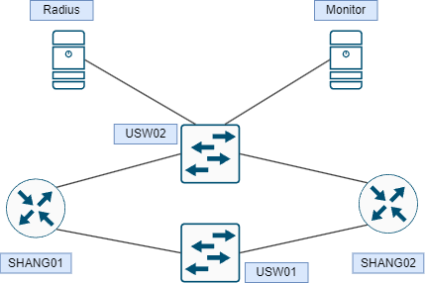

## PUBSRV

Apache2/Nginx web server (worldskills.org), BIND9 DNS server for the enterprise domain.

## INTRAWEB

Intranet web server (*nsa.ws*)

## PUBCL01

Configure the DNS server in PUBSRV with the appropriate entries to resolve *shang.ws*.

## Campus and Branch LAN

1. Configure VLAN distribution feature on DIST1. When adding any new VLAN to DIST1, this VLAN should be automatically distributed to DIST2, ACC1 and ACC2.
2. DIST1 should be the root bridge for all VLANs and DIST2 should take over in case DIST1 fails.
3. Configure link aggregation between DIST1 and DIST2. Use any LAG protocol.
4. During normal network operation DIST1 should act as a next hop for HQ subnet. In case of DIST1 crash or physical links failure, DIST2 should act as the next hop.
5. ACC Switches should have edge ports configured with portfast and bpduguard.

## Campus and Branch LAN

1. *worldskills.org* and *shang.ws* must be accessible from anywhere, both public and private networks.
2. Implement the necessary security measures on ASTANA site border to expose the minimum services towards the public internet.
3. *ict.ws* should not be accessible on public internet - only inside enterprise domain.

## Enterprise Routing Domain

1. Ensure end-to-end connectivity between all virtual machines inside enterprise routing domain. (OSPF)
2. All traffic between sites must be encrypted with IPsec while traversing via public internet. (DMVPN)
3. Links ASTANA - LYON and ASTANA - GDANSK must serve as a routing failover to branch networks and internet access in case of public internet is down.
4. SHANG2 should act as stateless failover for all traffic from SHANG towards the internet and enterprise routing domain and vice versa. In case of SHANG1 failure SHANG2 should take over all roles of SHANG1 so all network services will continue normal operation. (IP SLA)

## Services Integration

1. Synchronize time on all network equipment using NTP (time zone is UTC +5 / Uzbekistan Time (UZT). Use ISP as the root NTP server. In case you are configuring hierarchical NTP infrastructure use ASTANA as a corporate NTP server.
2. Client machines in LYON, GDANSK and ASTANA, should receive IP addresses via DHCP service.
3. Add the ASTANA router and the DIST1 switch to the network monitoring platform in shang.cn via SNMP.
4. For the ASTANA router implement configuration backup to TFTP server located on the Monitor server. A new backup copy should be created each time the configuration is saved on the device.
5. Implement local user root\Passw0rd with privilege level 15 on all network devices (only for VTY lines).
6. For SHANG1 and SHANG2 user super should automatically land in privileged mode. User regular lands in user exec mode. Both users should be created in the TFTP server. Use local authentication in case remote authentication server is not available.

1. Инфраструктурный лист — это оборудование, механизмы, установки и материалы, поставляемые организатором - он не включает инструменты и материалы, которые должны быть предоставлены конкурсантами и/или экспертами